Nom : ____Corrigé____

**Le déterminant**

1. Encercle les 20 déterminants dans le texte qui suit.

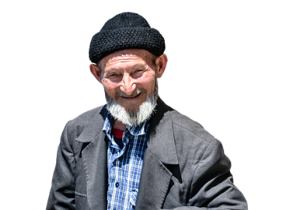Assis dans **son** sofa préféré, **le** vieux sage consultait tranquillement **un** livre sur **la** dissolution chimique. Il leva **les** yeux et constata que **la** journée serait probablement pluvieuse. **Son** chat Gaspas vint s’asseoir sur **ses** genoux. **Ce** vieux chimiste à **la** retraite depuis **neuf** ans aimait bien relire **certains** passages, cela lui rappelait **l’**époque où il travaillait dans **son** laboratoire. **Le** vieillard se leva et alla préparer **une** tisane à **la** camomille bien chaude. **Quelle** journée grise! pensa-t-il. Toutefois, il savait que **les** averses annoncées feraient du bien à **plusieurs** arbustes extérieurs qu’il venait tout juste de planter.

1. Encercle dans les phrases suivantes les déterminants complexes.
2. **Toute la** journée, il a neigé dans les montagnes.
3. C’est l’anniversaire de mon père, il a **quarante-deux** ans.
4. **Les deux** lacs près de chez moi ont commencé à geler.
5. Remplace chaque déterminant en gras par un autre déterminant. Utilise différents déterminants et assure-toi de garder le sens de la phrase. RÉPONSES VARIABLES

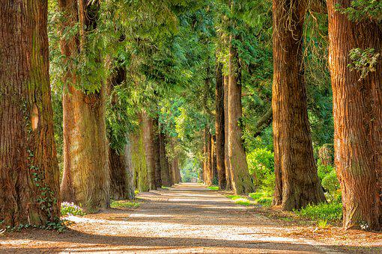

1. **Certaines** fleurs ont perdu **tous leurs** pétales.
2. **Plusieurs** joueurs participent à **ce** concours.
3. **Divers** champignons poussent dans **cette** forêt.